信号処理・機械学習・データ解析

のアルゴリズムの開発と応用

教授　スラヴァキス　コンスタンティノス (SLAVAKIS, Konstantinos)

研究分野：信号処理、機械学習、データアナリティクス

ホームページ: http://www.acsu.buffalo.edu/~kslavaki/index.html

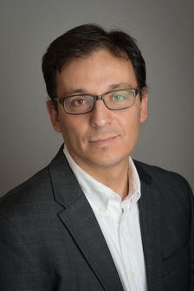

●研究内容・目的

信号やデータの背景に潜む幾何学的構造を抽出し、これを最大限活用することによって、これまでの信号処理、機械学習、データ解析を凌駕する柔軟なフレームワークの構築を目指している。広い領域への応用を視野に入れているが、現在、特に医用イメージング、脳ネットワーク、適応信号処理、確率近似と強化学習への応用に注力し、研究を進めている。

●研究テーマ

１．**医用イメージングと高次元データ回帰分析法**

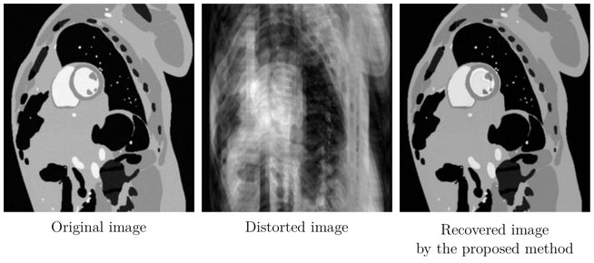雑音重畳とサブサンプリングによる歪みを受けたデータから画像診断に利用できる医用画像の復元問題を考える（右図）。時間変動を伴う核磁気共鳴画像[（dynamic）magnetic resonance（MR）image]を高次元空間の多様体（非線形の超曲面）上の点としてモデル化することによって導かれた非凸最小化問題を解くことによって、高解像度なdynamic-MR画像復元が実現される[1,2]。人工合成データと実計測データによる性能比較実験の結果、最先端の回帰分析法と比べ、提案法が最小の復元誤差性能を達成することを確認している[1,2]。なお、非凸型逆問題と機械学習における次元削減問題も本研究に関連深い研究課題であり、検討を進めている。

２．**脳ネットワークの時系列分析法**

機能的核磁気共鳴画像（fMRI）と脳波[ElectroEncephaloGram (EEG)]によって計測された脳ネット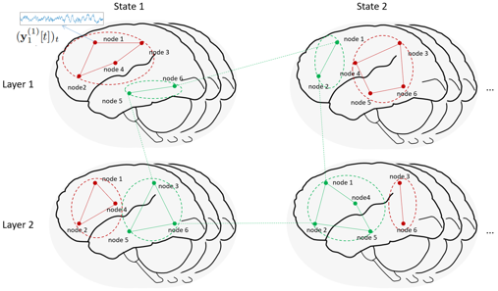ワークデータを分析するためのアルゴリズムを構築する。多層（multilayer）脳ネットワークのノードで計測された信号時系列（左図）から特徴量を抽出し、これをリーマン多様体（Riemann manifold）上の点に写像することにより、多様体の豊かな幾何学的性質を活かしたクラスタリング分析と分類学習のフレームワークを構築している[3,4]。人工合成データと実計測データによる性能比較実験の結果、最先端の信号処理・学習アルゴリズムと比べ、提案法が優れた性能を示すことを確認している[3,4]。特に、分類学習に対しては、提案フレームワークは深層学習方法より小さな最小分類誤りを達成している[5]。さらに、提案フレームワークを、ソーシャルネットワーク、無線通信ネットワーク、電力網ネットワークなど脳ネットワーク以外のネットワークに応用する研究も進めている。

3．**非線形システム同定と確率近似法**

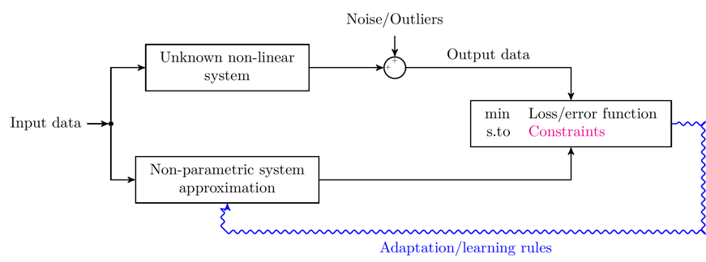雑音と異常値（outliers）がある計測ストリーミングデータから確率近似方法で非線形システムを推定する（右図）。ノンパラメトリック近似理論を利用することにより、雑音、異常値、動的データにロバストで計算効率の優れたシステム推定法を実現している[6,7]。提案フレームワークの応用対象は大変広いが、これまで、特に（非線形）適応信号処理、オンライン学習と時系列分析の推定と回帰法[6,7]への応用に注力している。さらに最近注目を集めている強化学習法との関係を明らかにする研究も進めている。

●**教員からのメッセージ**

本研究室では、信号処理、機械学習とデータアナリティクスの先端研究だけではなく、学部で学んだ知識を磨き、さらに進化させることができる。プロジェクトについては日本語でも指導教員と一対一のディスカッションが可能であり、英語によるテクニカルな論文の書き方や発表の仕方についても実践的に学べるチャンスが多い研究室である。

●**関連する業績、プロジェクトなど**

[1] G. Shetty, K. Slavakis, U. Nakarmi, G. Scutari, and L. Ying, “Kernel bi-linear modeling for reconstructing data on manifolds: The dynamic-MRI case,” In *Proc. of the European Signal Processing Conference (EUSIPCO) 2020,* Amsterdam: The Netherlands, January 2021.

[2] G. Shetty, K. Slavakis, A. Bose, U. Nakarmi, G. Scutari, and L. Ying, “Bi-linear modeling of data manifolds for dynamic-MRI recovery,” *IEEE Transactions on Medical Imaging,* vol. 39, no. 3, pp. 688-702, March 2020. DOI: 10.1109/TMI.2019.2934125

[3] C. Ye, K. Slavakis, J. Nakuci, S. F. Muldoon, and J. Medaglia, “Fast sequential clustering in Riemannian manifolds for dynamic and time-series-annotated multilayer networks,” *IEEE Open Journal of Signal Processing,* 2021. DOI: 10.1109/OJSP.2021.3051453

[4] C. Ye, K. Slavakis, P. V. Patil, J. Nakuci, S. F. Muldoon, and J. Medaglia, “Network clustering via kernel-ARMA modeling and the Grassmannian: The brain-network case,” *Signal Processing,* 2021. DOI: 10.1016/j.sigpro.2020.107834

[5] C. Ye, K. Slavakis, J. Nakuci, S. F. Muldoon, and J. Medaglia, “Online classification of dynamic multilayer-network time series in Riemannian manifolds,” To be presented at the *IEEE International Conference on Acoustics, Speech and Signal Processing (ICASSP),* Toronto: Ontario: Canada, June 6-11, 2021. DOI: 10.36227/techrxiv.13123241

[6] K. Slavakis and M. Yukawa, “Outlier-robust kernel hierarchical-optimization RLS on a budget with affine constraints,” To be presented at the *IEEE International Conference on Acoustics, Speech and Signal Processing (ICASSP),* Toronto: Ontario: Canada, June 6-11, 2021. DOI: 10.36227/techrxiv.13110893

[7] K. Slavakis, “The stochastic Fejér-monotone hybrid steepest descent method and the hierarchical RLS,” *IEEE Transactions on Signal Processing,* vol. 67, no. 11, pp. 2868-2883, June 2019. DOI: 10.1109/TSP.2019.2907257